Óraterv – 9. évfolyam angol
Present Simple – Third Person Singular (-s / -es végződésű cselekvő igék)
Témakör: Daily Routines – He/She/It
Évfolyam: 9. osztály
Időtartam: 45 perc
Munkaformák: egyéni, páros, csoportos, kooperatív, mozgásos aktivitások
Módszerek: felfedeztető tanulás, Think-Pair-Share, Gallery Walk, Információgyűjtés, játékos gyakorlás, differenciálás, beszédfejlesztés

Fejlesztési célok
A tanulók:
- felismerik a Present Simple E/3 alakjait;
- helyesen alkalmazzák az -s, -es, -ies végződéseket;
- egyszerű mondatokban beszélnek mások napi rutinjáról;
- együttműködnek páros és csoportos feladatokban;
- aktívan használják a célnyelvet kommunikációs helyzetekben.

Óravázlat
1. Ráhangolódás – "Guess Who?" (5 perc)
Aktív munkaforma: Páros beszélgetés
A tanár különböző tevékenységeket mutat képeken:
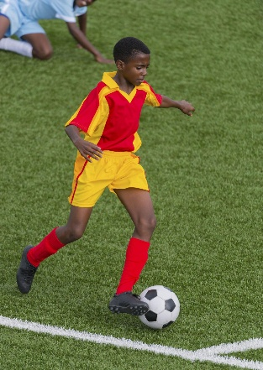

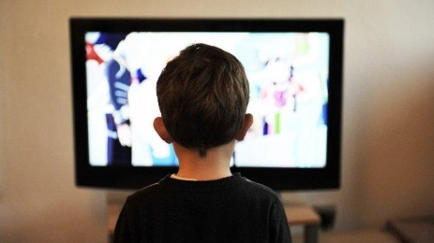

Kérdések:
- What do you do after school?
- Do you play sports?
- Do you watch TV?
A diákok saját magukról beszélnek.
Ezután a tanár bemutat egy képet:
"Tom likes football."
Közösen megfigyelik:
- I play football.
- Tom plays football.
Felfedeztető kérdés
"What is different?"
A tanulók maguk fogalmazzák meg a szabályt.

2. Szabályalkotás – Think-Pair-Share (8 perc)
Aktív munkaforma
Think (1 perc)
A tanulók önállóan megfigyelik:
- He works.
- She watches TV.
- Peter studies English.
Pair (2 perc)
Párokban megfogalmazzák a szabályt. Páralkotás ülésrend szerint.
Share (5 perc)
A párok megosztják ötleteiket.
A tanár rendszerezi:
- +s
- +es
- y → ies
C:/Users/Tanár/Desktop/Interaktív tananyag/outputs/present-simple-third-person-poster/present-simple-3rd-person-singular-poster.html (Codex)

3. Mozgásos gyakorlás – "Human Sorting" (7 perc)
Aktív kooperatív feladat
A tanár különböző igéket oszt ki laminált kártyákon:
play, read, work, watch, wash, go, study, try, eat, fly, travel, cry, do stb.
A terem három sarkában táblák:
- +S
- +ES
- Y → IES
A diákok felállnak és a megfelelő sarokhoz mennek.
Ezután közösen ellenőrzik.
Differenciálás
Gyorsabb tanulók új igéket is kaphatnak.

4. Páros kommunikáció – "Interview Your Partner" (8 perc)
Aktív beszédközpontú feladat
A tanulók interjút készítenek egymással. Páralkotás ülésrend szerinti párcserével.
Kérdések:
- What time do you get up?
- What do you do after school?
- What sports do you play?
- What do you study?
Jegyzetelnek.
Majd partnerükről beszámolnak:
- Anna gets up at 6:30.
- She studies English.
- She plays volleyball.

5. Gallery Walk (7 perc)
Aktív csoportmunka (csoportbontás számokkal)

A csoportok plakátot készítenek:
"A Day in Ben's Life" (Daily Routine Vocabulary)
Képek és mondatok:
- He gets up at 7.
- He goes to school.
- He studies English.
- He plays football.
- He watches TV.
A plakátokat a falra helyezik.
A tanulók körbejárnak és elolvassák egymás munkáját.
Minden csoport kiválaszt egy érdekes mondatot egy másik csapat plakátjáról.
Differenciálás:
Szorgalmi házi feladat: plakátkészítés online AI felületen (Canva, ChatGPT, NotebookLM, Codex stb.) saját napirendről

6. Játék – Running Dictation (5 perc)
Mozgásos kooperatív feladat
A terem különböző pontjain mondatok találhatók:
- Tom plays football.
- Anna studies English.
- Peter watches TV.
- My father goes to work.
A párok egyik tagja odafut, megjegyzi a mondatot, visszamegy és lediktálja. (Páralkotás párcserével.)
A másik leírja.
Végül ellenőrzik a helyes E/3 alakokat.

7. Exit Ticket (3 perc)
Egyéni értékelés
Minden tanuló ír három mondatot:
- My mother __________.
- My best friend __________.
- My teacher __________.
Példák:
- My mother works in a hospital.
- My best friend plays basketball.
- My teacher teaches English.

Differenciálás
Felzárkóztatás
- képes szókártyák;
- mintamondatok;
- páros segítség.
Tehetséggondozás
- hosszabb leírás készítése;
- napi rutin bemutatása 8–10 mondatban;
- saját mini- poster készítése online AI platformon

Formatív értékelés
Az óra során:
✅ megfigyelés
✅ önellenőrzés
✅ társértékelés
✅ exit ticket

Digitális kiegészítés
- Notebook LM kvíz az -s/-es végződésekről házi feladat (https://notebooklm.google.com/notebook/756ae6b7-a5a8-45c0-8fe1-e71421723afa/artifact/80fb0d75-132a-4cdc-a2b8-66c6cdb61e77?utm_source=nlm_web_share&utm_medium=google_oo&utm_campaign=art_share_1&utm_content=&utm_smc=nlm_web_share_google_oo_art_share_1_)

Ezekkel a tevékenységekkel az óra tanulóközpontúvá válik, folyamatos mozgást, kommunikációt és együttműködést biztosít, miközben a diákok többször, különböző helyzetekben használják és elsajátítják az E/3 személyű igealakokat.

